БИЛЕТ
«Техник-электромонтер диспетчерского оборудования и телеавтоматики»
(4 уровень квалификации)

Вопрос № 1

На рисунке показан:

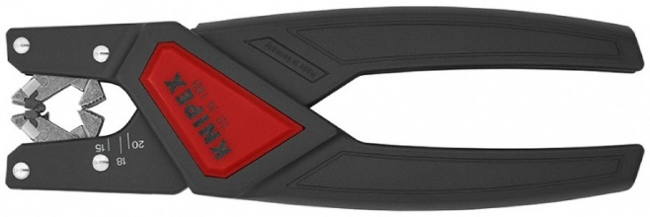
Варианты ответов:

- кримпер;
- стриппер;
- инструмент для 6-гранной опрессовки наконечников;
- инструмент для снятия изоляции;
- инструмент для заделки витой пары.
Вопрос № 2

Какой выпрямитель указан на рисунке?

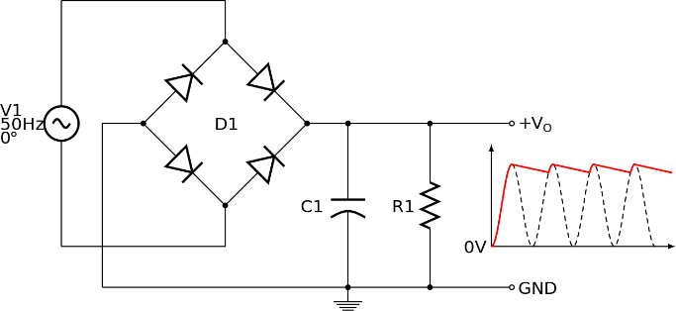

Варианты ответов:

- двухполупериодный выпрямитель со сглаживающим емкостным фильтром;
- шестифазный мостовой выпрямитель;
- однополупериодный выпрямитель;
- выпрямитель Миткевича «два четвертьмоста параллельно» на твердотельных диодах.
Вопрос № 3

Коммутационное оборудование с модульными гнездами должно быть установлено таким образом, чтобы:
Варианты ответов:

- контакты гнезда находились сверху, а фиксатор вилки – внизу;
- контакты гнезда находились внизу, а фиксатор вилки – сверху;
- контакты гнезда находились слева, а фиксатор вилки – справа.

Вопрос № 4

В каком случае разрешается применять для проверки отсутствия напряжения контрольные лампы?
Варианты ответов:

- разрешается применять при линейном напряжении до 220В;
- разрешается применять при фазном напряжении до 220В;
- разрешается применять при напряжении до 42В;
- не разрешается применять.

Вопрос № 5

Что означает постоянное горение светодиода 2 лифтового блока ДК «Обь» зеленым цветом?

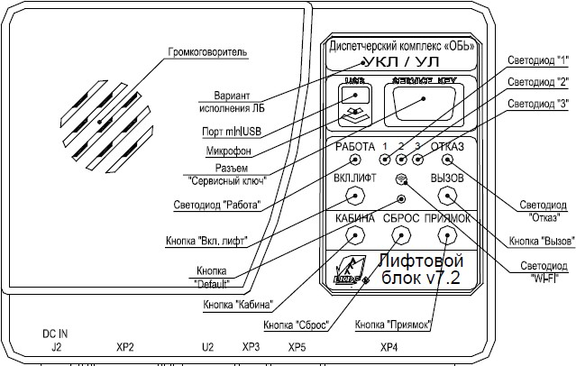
Варианты ответов:

- устанавливается соединение по DHCP;
- прием информации по Ethernet, шине CAN или Wi-Fi;
- передача информации по Ethernet, шине CAN или Wi-Fi.

Вопрос № 6

Как называется характеристика сигнала tr (см. рисунок)?

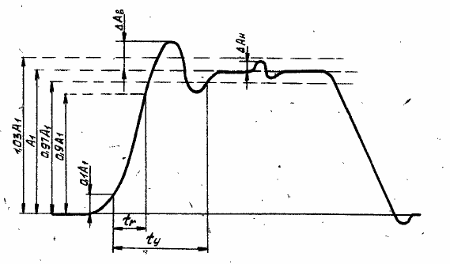
Варианты ответов:

- время нарастания ПХ;
- время установления ПХ;
- время максимального уклона ПХ.
Вопрос № 7

На рисунке представлен результат тестирования прибором WireScope 155 по параметру:

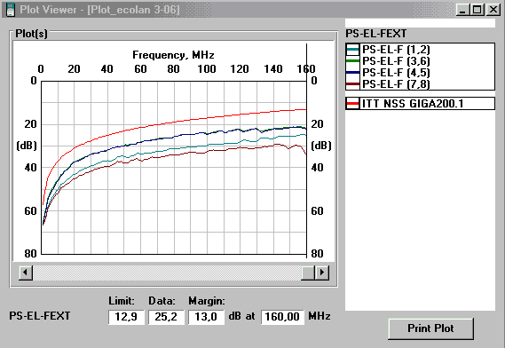
Варианты ответов:

- задержка распространения;
- приведенное переходное затухание на дальнем конце;
- переходное затухание на ближнем конце;
- вносимые потери.

Вопрос № 8

На фото изображен кабель:

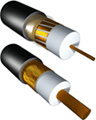

Варианты ответов:

- телефонный;
- радиочастотный;
- сетевой;
- монтажный.
Вопрос № 9

Крепление кабелей и проводов к стенам на вертикальных участках следует выполнять:
Варианты ответов:

- через 200 мм;
- через 350 мм;
- через 500 мм.
Вопрос № 10

Для присоединения витых пар используется разъем типа:
Варианты ответов:

- RJ11;
- RJ17;
- RJ45.

